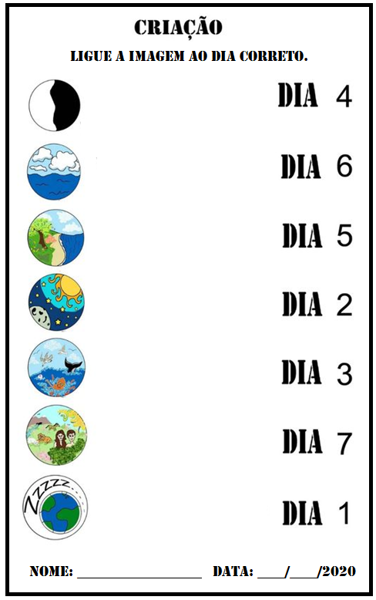
Componente curricular: Ensino Religioso / Tema / Unidade temática: A criação do mundo / Identidade e alteridades / Habilidade: EF01ER04 – 24/03/2020
